Michel Warschawski présentera son livre:

AU PIED DU MUR

Jeudi 13 janvier à Paris
librairie l'Atelier 2 bis rue Jourdain (20°) à partir de 20 heures
Vendredi 14 janvier À Ivry sur Seine
librairie Envie de Lire 16 rue Gabriel Péri à partir de 19h30

Chroniques d'Israël / Palestine
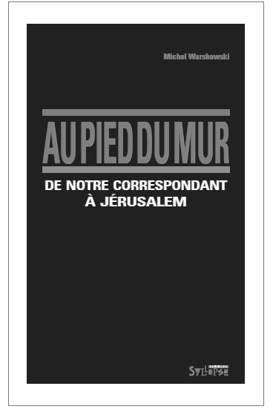
Très régulièrement, pendant deux ans, le journaliste israélien a livré à l’hebdomadaire Siné Hebdo une chronique des événements courants du conflit israélo-paletinien et de la colonisation des territoires palestiniens voulue par l’État d’Israël.
Contrairement à la grande majorité des éditorialistes couvrant le Proche-Orient, l’auteur ne parle pas de « processus de paix », mais raconte et décrit les réalités, politiques, sociales et culturelles de cette région du globe où il vit, travaille et écrit, tout en étant un des opposants les plus farouches à la politique de son pays. S’il ne parle pas du « processus de paix », qu’il craint n’être que virtuel, il prend acte d’autres processus, ceux-ci très réels, en particulier la colonisation de la Palestine :
« Le trio Netanyahou-Lieberman-Barak veut précipiter la colonisation de Jérusalem-Est avec l’objectif de lui enlever son caractère de ville arabe. En plein Jérusalem-Est, la municipalité vient de donner un permis de construire pour 24 nouvelles unités de logement au coeur du quartier arabe d’A-Tur, sur les flancs du mont Scopus. Le projet ratifié par la municipalité autorise la construction de quatre immeubles qui seront habités par des colons d’extrême droite, dont le but est de faire partir le plus grand nombre possible de résidents arabes et de les remplacer par d’autres colons. Ce type de colonisation, au coeur des quartiers arabes de la ville, n’est pas nouveau : alors que l’ancien maire de Jérusalem, Teddy Kollek, architecte de l’“unification” unilatérale et forcée de la ville, avait voulu éviter les mélanges de populations, et défendu la “colonisation dans la séparation”, Ehoud Olmert qui lui avait succédé à la tête de la mairie, et surtout Ariel Sharon, à l’époque ministre de la construction et du logement, ont, au cours des deux dernières décennies, encouragé la colonisation juive au coeur des quartiers arabes. »

Au pied du mur de notre correspondant à Jérusalem, par Michel Warschawski ; ed. Syllepse. 2011
9 euros

